新 书 推 荐

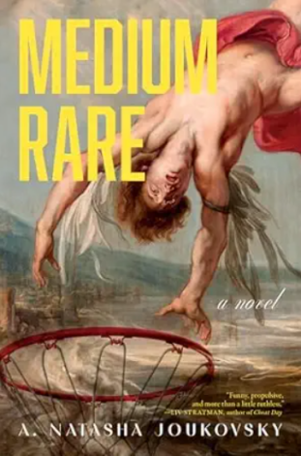
中文书名：《半熟人生》
英文书名：Medium Rare
作 者：A. Natasha Joukovsky
出 版 社：Melville House
代理公司：UTA/ANA/Jessica
页 数：304页
出版时间：2026年3月
代理地区：中国大陆、台湾
审读资料：电子稿
类 型：文学小说

内容简介：

《半熟人生》作者全新力作，一部现代悲喜剧，将伊卡洛斯的神话化为一趟穿越官僚体制、二流名声与大学篮球的烈焰之旅……

菲尔很普通。他是华盛顿的一名中级说客，服务于一个毫无魅力的组织，郁郁寡欢，一如所有小有成就、影响力微薄的男性。然而，到了2019年春天，转机出现：菲尔对NCAA“疯狂三月”篮球锦标赛的预测开始频频命中，人们开始将目光投向他。他或许真能创造奇迹：预测出完美对阵表，赢取十亿美金巨奖。

起初，卡桑德拉只是冷眼旁观菲尔的青云直上——毕竟，她早已预见这一切。尽管自大学同窗时代后两人便身处不同圈子，且卡桑德拉从未真正喜欢过他，但她从菲尔身上看到了足以载入最高艺术殿堂的传奇潜质。然而，卡桑德拉未能预见的是，自己竟会如此在意菲尔的妻子罗利——更未料到，最宏大的叙事弧线，有时需要付出最惨痛的个人代价。

《半熟人生》以荒诞喜剧闪耀登场，不仅是一场穿梭于上流阶层的嬉游，更是一次对狂热、欲望与可信度的犀利审视——为何当女性发出预言时，我们总充耳不闻？A·娜塔莎·茹科夫斯基奉献了一个既层次丰富、见解深刻，又充满高空翱翔般快感的故事。

作者简介：

A·娜塔莎·茹科夫斯基（A. Natasha Joukovsky）是《镜之肖像》的作者。她的作品曾发表于《文学中心》《电动文学》《共同》《依然活着》等刊物。娜塔莎拥有弗吉尼亚大学英语文学学士学位和纽约大学斯特恩商学院工商管理硕士学位。现居华盛顿特区。

媒体评价：

“A·娜塔莎·茹科夫斯基这部妙趣横生、层次丰富的《半熟人生》，对当代美国文化进行了深刻思辨……这部欢快的讽刺小说，以细腻的笔触、犀利的机智和对语言叙事艺术的高度赞赏，追踪了一个普通男人经历非凡成功的故事。”
——《前言书评》

“一部在现代体育预测、政治博弈与硅谷文化中展开的喜剧，却能以严肃而睿智的笔触探讨叙事的力量，以及在浮华社会中，一次侥幸的成功能将人引向何方。”
——马丁·赖克（《客座讲座》作者）

“一个关于运气的陷阱、金钱的危险与友谊的脆弱性的扣人心弦、错综复杂的故事，以毫不留情的诚实写就。能如此彻底而愉悦地剖析中上层职业人士挣扎求存的黯淡群像，实属罕见。我一旦翻开便无法放下。”
——凯尔西·麦金尼（《纽约时报》畅销书《这话不是我说的》作者）

感谢您的阅读！
请将反馈信息发至：版权负责人
Email：Rights@nurnberg.com.cn
安德鲁·纳伯格联合国际有限公司北京代表处
北京市海淀区中关村大街甲59号中国人民大学文化大厦1705室, 邮编：100872
电话：010-82504106, 传真：010-82504200
公司网址：http://www.nurnberg.com.cn
书目下载：http://www.nurnberg.com.cn/booklist_zh/list.aspx
书讯浏览：http://www.nurnberg.com.cn/book/book.aspx
视频推荐：http://www.nurnberg.com.cn/video/video.aspx
豆瓣小站：http://site.douban.com/110577/
新浪微博：安德鲁纳伯格公司的微博_微博 (weibo.com)
微信订阅号：ANABJ2002


